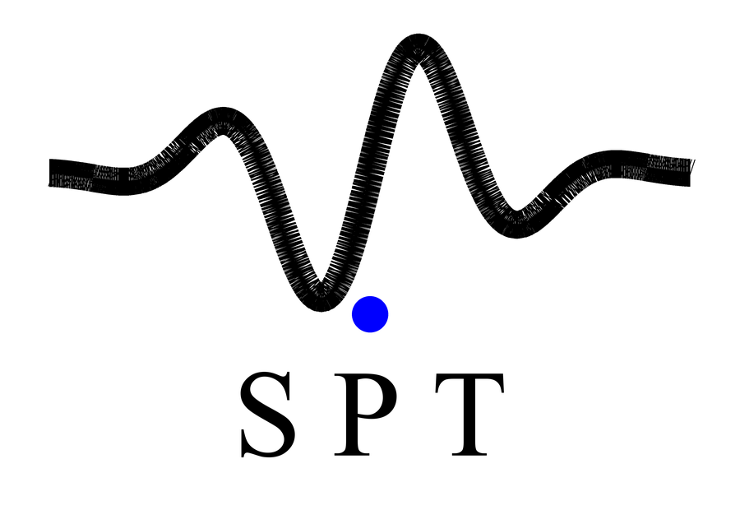
Sinyal İşleme Stüdyosu Kılavuzu
Kubilay Közleme
Signal Processing Toolbox projesi
Masaüstü uygulaması: izleme, tasarım, kod üretimi
E-posta: burhankozleme@gmail.com
Doküman No: SPT-GEN-001
Revizyon 1.0, Ekim 2026
STM32 ve STM32Cube STMicroelectronics'in, MATLAB The MathWorks, Inc.'in, MISRA The MISRA Consortium Limited'in, FreeRTOS Amazon Web Services, Inc.'in markalarıdır.
Sinyal İşleme Stüdyosu Kılavuzu
Telif hakkı © 2026 Kubilay Közleme. Tüm hakları saklıdır.
Bu doküman GNU Kısıtlı Genel Kamu Lisansı sürüm 2.1 (LGPL-2.1-only) koşullarıyla dağıtılır. Dağıtım sınıfı: GENEL — AÇIK KAYNAK.
Bu Doküman Hakkında
Bu doküman Sinyal İşleme Stüdyosu masaüstü uygulamasının özelliklerini, kurulumunu ve kullanımını anlatır. Bilgiler önceden haber verilmeden değiştirilebilir.
Yardım Alma
Sorun yaşarsanız ya da bir hata bulursanız proje sorumlusuna e-posta gönderin:
e-posta burhankozleme@gmail.com

İçindekiler
Önsöz vii
1. Genel Bakış 1-1
Ne işe yarar 1-1
Özellikler 1-2
Ekran görüntüleri 1-2
2. Kurulum ve Kullanım 2-1
Kurulum 2-1
Çalıştırma 2-1
3. Kart Bağlantısı 3-1
Gömülü taraf: SPTF-UDP kütüphanesi 3-1
4. Proje Bilgileri 4-1
Proje yapısı 4-1
Testler 4-1
Kullanılan kütüphaneler 4-1
Lisans 4-1

Tablolar
Tablo 1-1 Özellikler 1-2
Tablo 3-1 Kart Bağlantısı 3-1
Tablo 3-2 Gömülü taraf: SPTF-UDP kütüphanesi 3-1

Önsöz 
Gömülü sistemler için gerçek zamanlı sinyal analizi ve kontrol tasarımı masaüstü uygulaması.
Kartınızdan Ethernet (UDP), USB (sanal COM portu) ya da CAN-bus üzerinden gelen veriyi canlı izler, spektrumunu çıkarır, filtreler, sensör füzyonu ve kontrolcü tasarlar; sonucu STM32 mikrodenetleyicide çalışacak C koduna dönüştürür. Şu an yalnız STM32 aileleri desteklenir.
Bu Kılavuzu Kimler Kullanmalı
Uygulamayı kullanan ve kartını bağlayan gömülü yazılım mühendisleri.
Kılavuzun Düzeni
Kılavuz şu bölümlerden oluşur:
Bölüm 1, “Genel Bakış” şu konuları içerir: Ne işe yarar, Özellikler, Ekran görüntüleri.
Bölüm 2, “Kurulum ve Kullanım” şu konuları içerir: Kurulum, Çalıştırma.
Bölüm 3, “Kart Bağlantısı” şu konuları içerir: Gömülü taraf: SPTF-UDP kütüphanesi.
Bölüm 4, “Proje Bilgileri” şu konuları içerir: Proje yapısı, Testler, Kullanılan kütüphaneler, Lisans.
İlgili Dokümanlar
Ek bilgi için şu dokümanlara başvurabilirsiniz:
• SPT-DAT-001 Örnek Sinyal Kayıtları
• SPT-REF-001 SPTF-UDP Referans Kılavuzu
• SPT-UM-001 SPTF-UDP Kullanım Kılavuzu
• SPT-PRT-001 SPTF v1 Çerçeve Formatı
• SPT-DEV-001 Geliştirme Aşamaları
• SPT-GEN-002 Denetim Ajan Sistemi

Genel Bakış 1
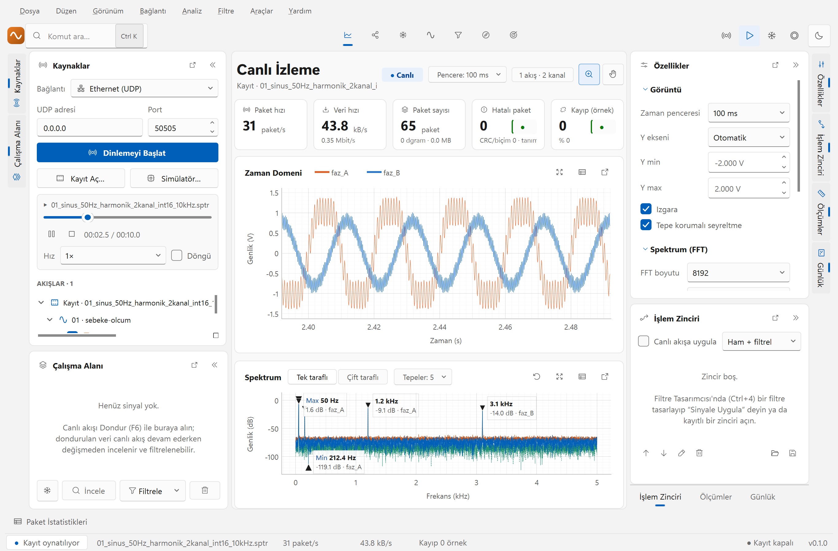
Şekil 1-1 Canlı İzleme

Ne işe yarar
Gömülü geliştirmede algoritma genellikle bir araçta tasarlanır, veri başka bir araçla izlenir, C kodu elle yazılır. Bu uygulama üç adımı tek pencerede toplar:
1. İzle — karttan gelen ham veriyi kayıpsız al, kaydet, yeniden oynat.
2. Tasarla — filtreyi, füzyon algoritmasını veya kontrolcüyü gerçek veri üzerinde dene.
3. Aktar — tasarımı C kodu olarak dışa aktar ve karta göm.

Özellikler
Tablo 1-1 Özellikler
Bölüm | İçerik
Canlı İzleme | Çok akışlı alıcı (Ethernet / UDP, USB sanal COM, CAN / CAN FD), zaman ve frekans grafikleri, spektrumda en yüksek tepeler ve anlık max / min (canlı), max-hold / min-hold izleri, üstte canlı KPI kutuları (paket hızı, veri hızı, paket sayısı, hatalı paket, kayıp), .sptr kayıt ve oynatma
UDP Link Testi | Akışın pasif testi (veri hızı, paket arası süre dağılımı, kayıp, gerçek zaman uygunluğu, Markdown / CSV rapor) ve yankı ile gidiş-dönüş süresi (RTT) testi
İnceleme | Canlı akışı dondurup anlık görüntü üzerinde ölçüm ve filtreleme
Sinyal Üreteci | Standart ve özel dalga şekilleri, DAC nicemleme analizi (THD, SNR, ENOB), C tablosu üretimi
Filtre Tasarımcısı | IIR, FIR ve özel filtreler; genlik, faz, grup gecikmesi, kutup-sıfır; canlı akışa uygulama
Sensör Füzyonu | Yönelim, irtifa ve 2B konum senaryoları; altı algoritmanın referansa göre karşılaştırması
Kontrol Tasarımı | Model çalışma alanı, sistem tanımlama, analiz, PID / kompansatör / durum uzayı / MPC, blok diyagram
Kod Üretimi | Filtre, füzyon, kontrolcü ve MPC için STM32 (Cortex-M0+ / M3 / M4F / M7 / M33F) C kodu; işlem maliyeti tahmini

Ekran görüntüleri

Filtre Tasarımcısı
Yöntem, bant tipi ve derece seçilir; genlik cevabı, faz ve kutup-sıfır diyagramı anında güncellenir. Tasarlanan filtre tek tıkla canlı akışa uygulanır veya katsayıları dışa aktarılır.
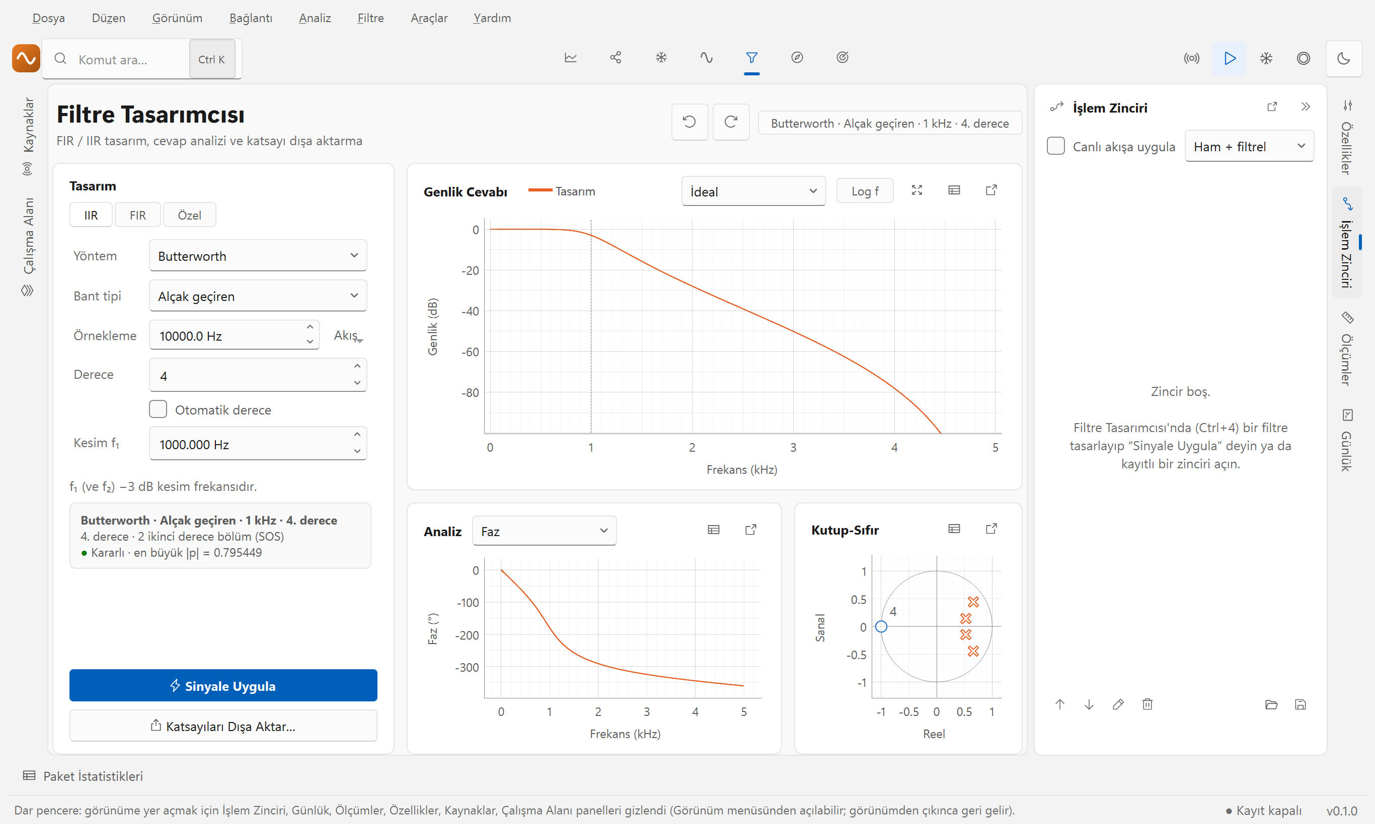
Şekil 1-2 Filtre Tasarımcısı

Sensör Füzyonu
Mahony, Madgwick, Kalman, EKF, UKF ve parçacık filtresi aynı veri üzerinde yan yana çalışır. Kayıtta referans yönelim varsa her algoritmanın hatası (RMSE) tabloda gösterilir; seçilen algoritma C koduna dönüştürülür.
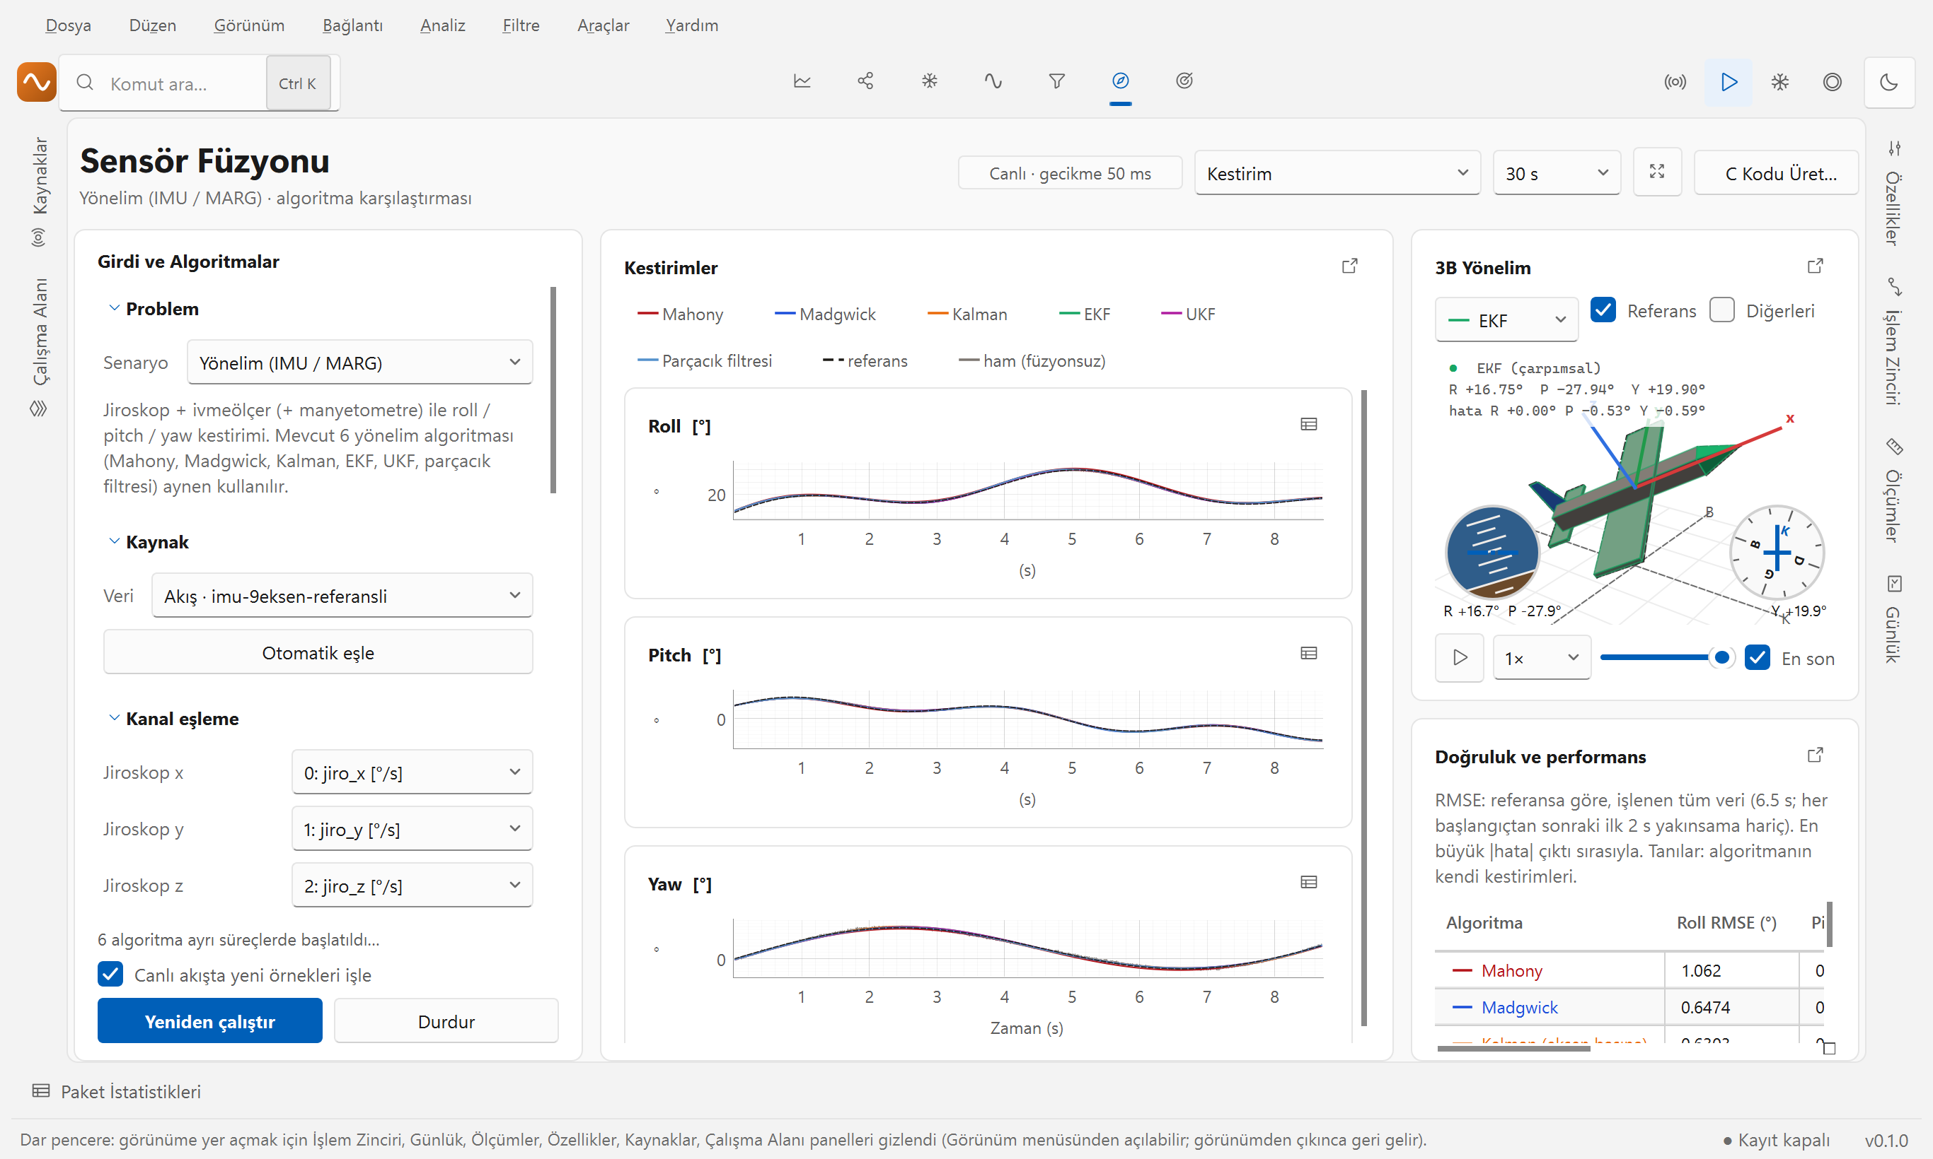
Şekil 1-3 Sensör Füzyonu

Sinyal Üreteci
DAC ile üretilecek dalga şekli tasarlanır. Nicemlenmiş çıkış, spektrumu ve kalite ölçüleri gösterilir; tablo ve zamanlayıcı ayarları C kodu olarak alınır.
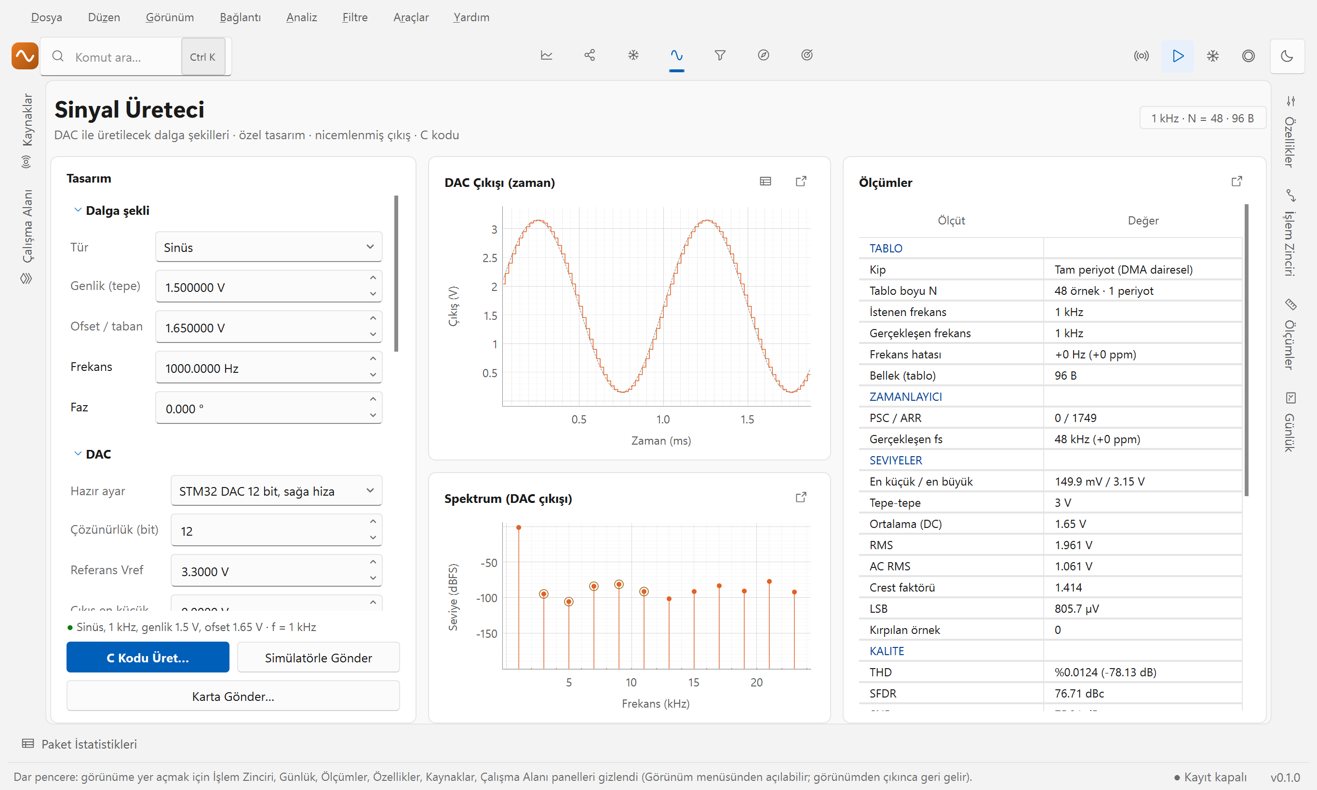
Şekil 1-4 Sinyal Üreteci

Kontrol Tasarımı — Analiz
Açık ve kapalı çevrim için adım cevabı, Bode, Nyquist ve kutup-sıfır grafikleri; kararlılık payları ve adım cevabı ölçütleri.
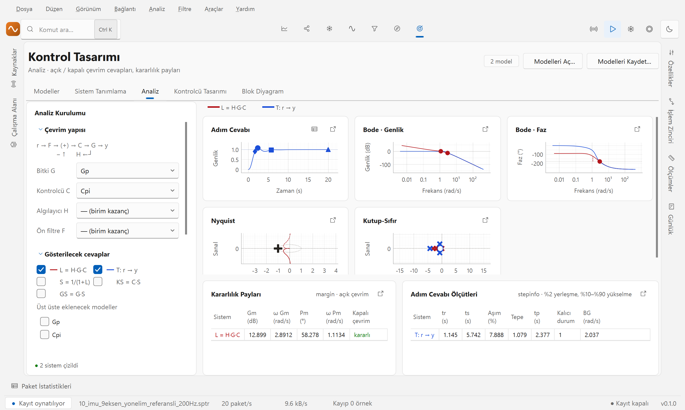
Şekil 1-5 Kontrol Analizi

Kontrol Tasarımı — Kontrolcü
PID ayarlayıcı, kompansatör, durum geri beslemesi ve MPC. Kök yer eğrisi, açık çevrim Bode ve kapalı çevrim cevapları tasarım değiştikçe güncellenir.
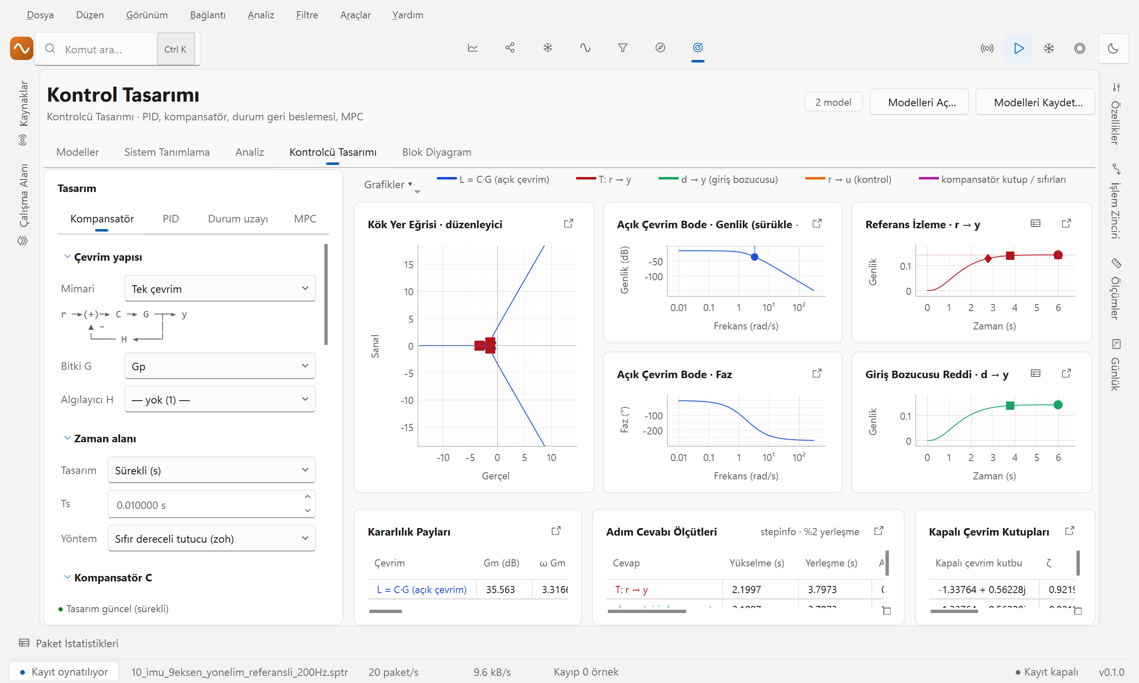
Şekil 1-6 Kontrolcü Tasarımı

Kontrol Tasarımı — Blok Diyagram
Sürükle-bırak blok diyagram düzenleyici, benzetim ve doğrusallaştırma. Dörtrotor ve sabit kanat için hazır otopilot şablonları bulunur.
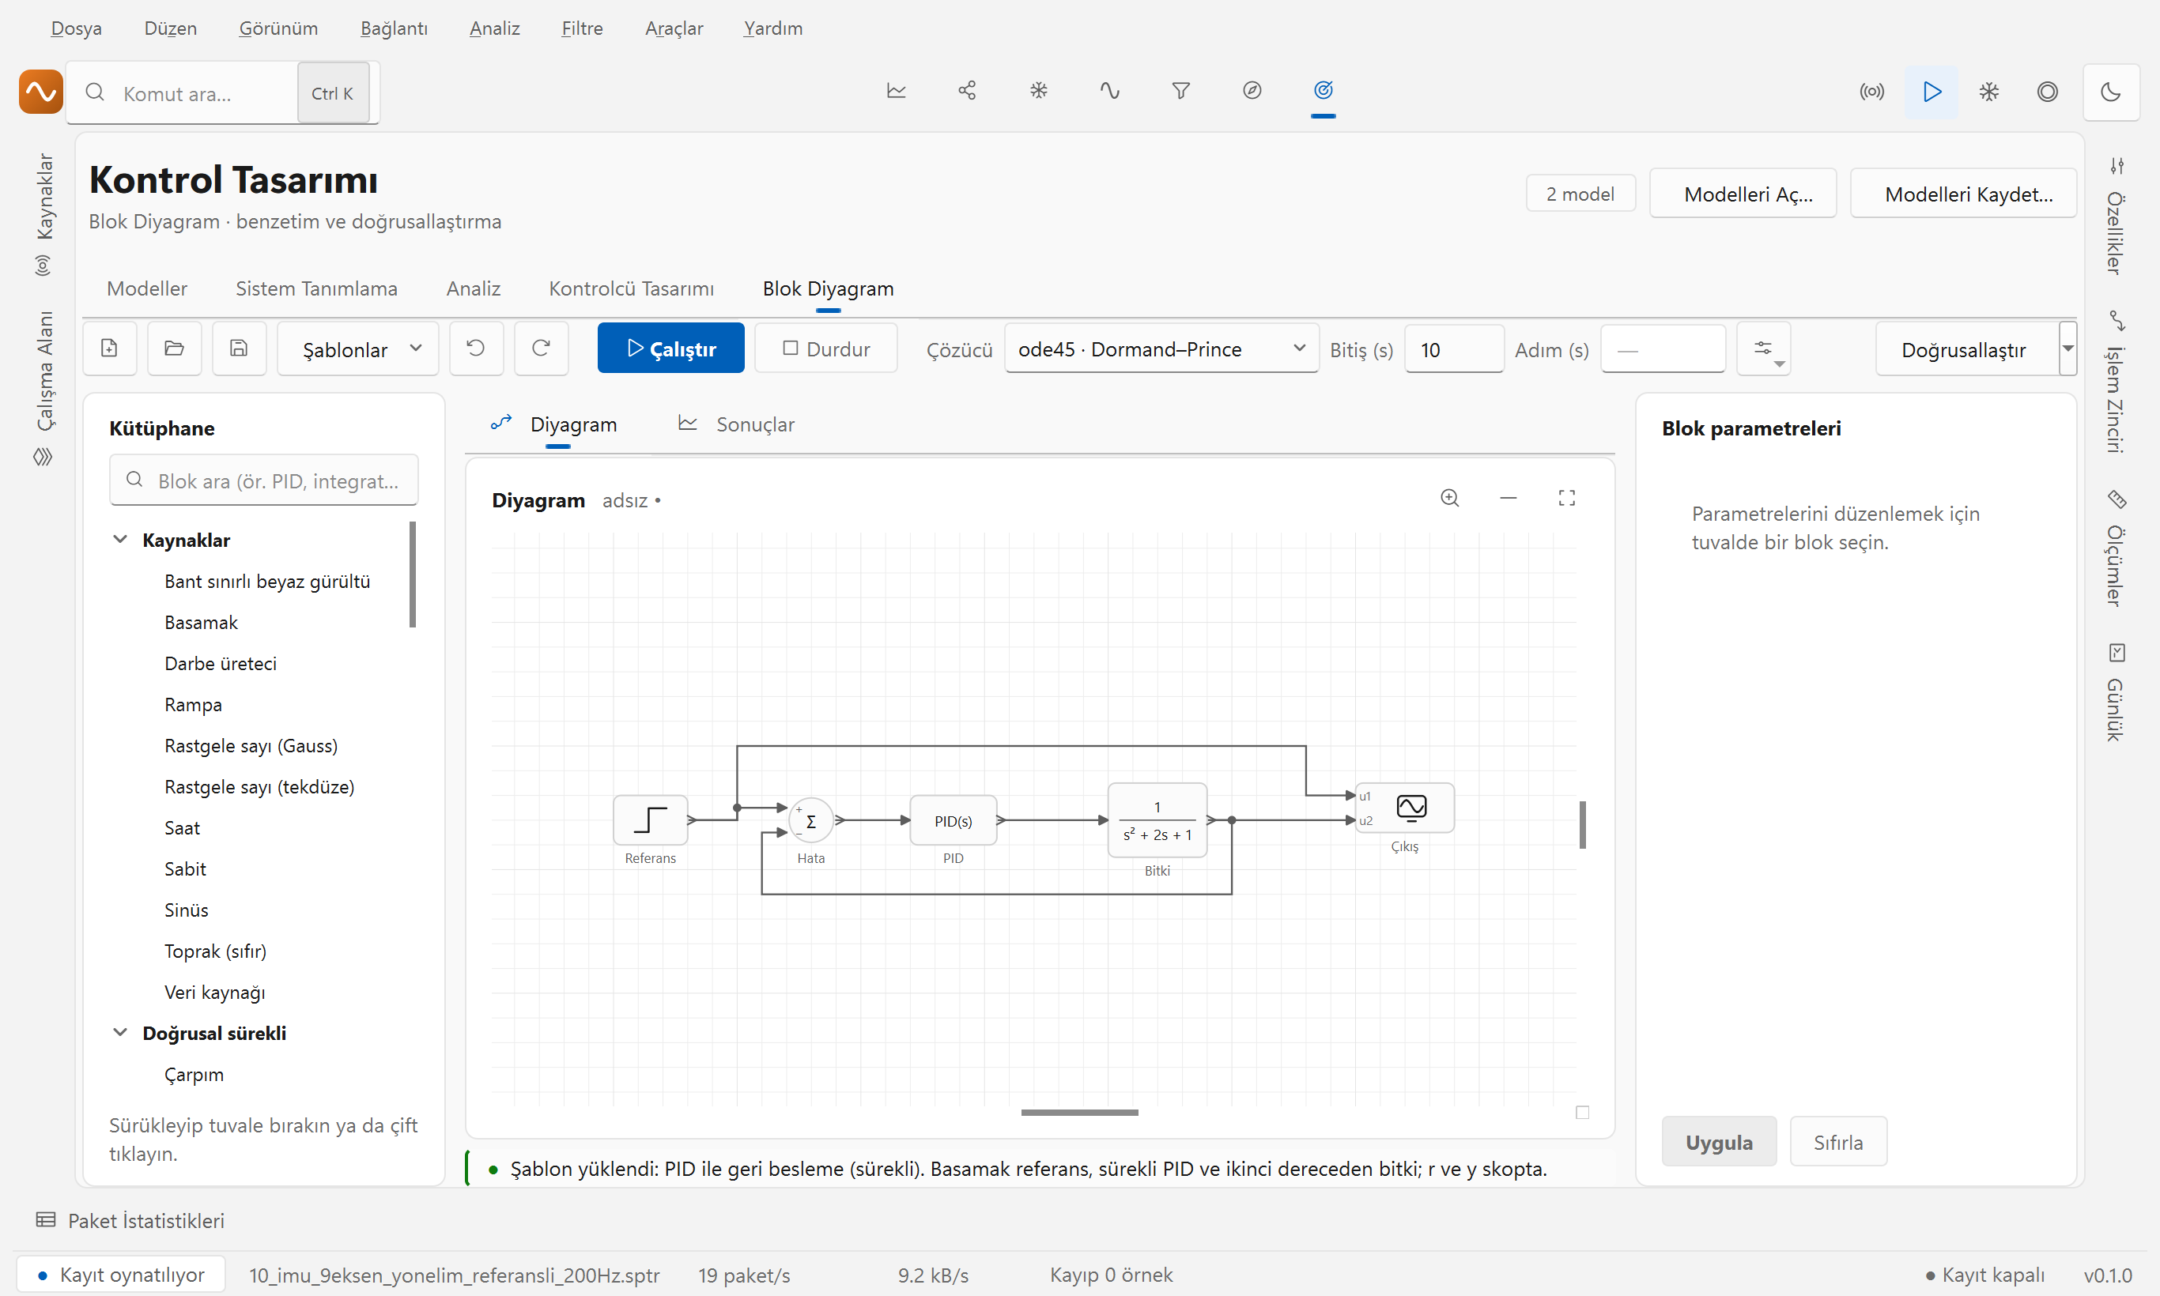
Şekil 1-7 Blok Diyagram

Kurulum ve Kullanım 2

Kurulum
Python 3.14 gerekir.
git clone https://github.com/LoopOverlord1453/signal-processing-studio.git
cd signal-processing-studio
py -3.14 -m venv .venv
.venv\Scripts\python -m pip install -r requirements.txt

Çalıştırma
py run.py
run.py dosyasına çift tıklamak da yeterlidir; uygulama kendini proje ortamıyla (.venv) yeniden başlatır.

Grafikler
Grafiklerin üstündeki renkli lejant öğesine tıklamak o seriyi gizler, yeniden tıklamak gösterir. Lejant kendi grafiğini etkiler; Kontrol Tasarımı ve Sensör Füzyonu'nda görünümdeki bütün kartları. Canlı İzleme spektrumu tek renkle çizilir; en yüksek tepeler (varsayılan 5, spektrum kartındaki Tepeler seçimi) frekans ve dB seviyesiyle her yenilemede işaretlenir. Aynı menüden açılıp kapatılan sürekli göstergeler (varsayılan açık): görünen aralığın anlık max / min noktası (eşiksiz, DC dahil) ve her frekansta şimdiye kadarki en yüksek / en düşük seviyeyi tutan max-hold (pembe) ve min-hold (mavi, kesikli) izleri. İzler FFT boyu, pencere, tek / çift taraf ya da filtre değişince ve kart başlığındaki ↺ ile baştan başlar.
Renkler ve yazı tipi değiştirilebilir. Kanal rengi için Kaynaklar panelinde kanal satırına ya da zaman lejantına sağ tıklayıp Rengi değiştir… seçilir; seçim akış ve kanal adına göre saklanır, kart yeniden bağlandığında ya da uygulama yeniden açıldığında korunur. Spektrum, max-hold ve min-hold renkleri ile zaman ve spektrum grafiklerinin yazı tipi ve boyutu (eksen sayıları, başlıklar, tepe / max / min etiketleri) Özellikler → Grafik görünümü bölümündedir. Max/min-hold rengi spektrum lejantına sağ tıklanarak da değiştirilebilir. Varsayılana dön hepsini tema varsayılanına döndürür. Birden çok canlı akış varsa lejantta akış adı, aynı adlı iki akışta kaynak IP'si de yazar.
Grafiğe tıklamak en yakın noktaya veri ipucu koyar (işarete yeniden tıklamak kaldırır). İpucu etiketi MATLAB'daki gibi işaretin sağ üst / sol üst / sağ alt / sol alt çeyreğinde durur: etiketi sürükleyince imlecin bulunduğu çeyreğe oturur, ipucuna sağ tıklayınca Konum menüsünden seçilir ya da ipucu kaldırılır. Grafiğe sığmayan etiket o an sığan yöne döner; son seçilen yön yeni ipuçlarının varsayılanıdır.

Canlı paket istatistikleri
Canlı İzleme'nin üstündeki kutular alıcıdan gelen istatistikleri saniyede ≈ 4 kez yeniler: paket hızı (paket/s) ve veri hızı (kB/s · Mbit/s) son ≈ 30 saniyenin küçük grafiğiyle, paket sayısı (oturum; datagram ve bayt), hatalı paket (CRC / boyut / biçim hatası ve tanımlayıcısı gelmemiş akışa ait çerçeve) ve kayıp (örnek, oran, kayıp olayı). Dar pencerede önce grafikler gizlenir, gerekirse kutular iki satıra kırılır.

Bağlantı ve UDP Link Testi
Üst gezinme çubuğundaki Bağlantı (Ctrl+7) sayfası, solda seçili akışın anlık değerlerini, sağda UDP link testini gösterir:
• Akış: kaynak IP:port, paket ve veri hızı (Mbit/s, MB/s), kayıp örnek / oran / olay sayısı, son kayıp, yinelenen, sıra dışı (geç gelen) çerçeve ve cihaz yeniden başlaması. Aynı IP ve stream_id ile iki gönderici varsa (ör. kartta iki görev ya da simülatör ile kart aynı anda) Kaynak çakışması uyarısı çıkar ve Günlük'e bir kez yazılır.
• Zamanlama: paket arası süre (beklenene göre), titreşim (σ, p99), en büyük boşluk, etkin örnekleme hızı ve nominale göre sapma (ppm), gönderici zaman damgasından gecikme değişimi ve iki saat arasındaki hız farkı.
• Oturum sayaçları ve PC ağ arayüzü: verinin geldiği arayüzün adı, türü, bağlantı hızı, MTU, IP adresi ve hat kullanım oranı.
Sağdaki iki sekme (Araçlar ya da Bağlantı menüsündeki UDP Link Testi de bu sayfayı açar) kart yazılımında değişiklik gerektirmez:
• Pasif (akış): seçilen akışı belirtilen süre izler; ortalama / en yüksek veri hızı, paket arası süre histogramı (p50 / p95 / p99, en büyük boşluk), kayıp patlamaları, etkin örnekleme hızı ve gecikme değişimi raporlanır. Sonuç, ayarlanabilir eşiklere (en büyük boşluk, kayıp oranı, titreşim, hız sapması, en az veri hızı) göre gerçek zamana uygun / uygun değil olarak değerlendirilir ve Markdown / CSV olarak kaydedilebilir.
• Yankı (RTT): hedefe sıra numaralı, zaman damgalı UDP probları gönderir; RTT dağılımı, titreşim, kayıp ve yük altında verim ölçülür. Kartta bir UDP yankı sunucusu gerekir (ör. lwIP UDP echo, port 7); yoksa test "port kapalı" ya da "yanıt yok" diye açıkça bildirir. Aracı denemek için Yerel yankı sunucusu bu bilgisayarda bir yankıcı başlatır. Test ve yankıcı ayrı süreçlerde çalışır; arayüz çizimi ölçümü etkilemez.

Paneller
Her panel bulunduğu kenara gizlenebilir: panel başlığındaki « / » düğmesi paneli sola / sağa (alttakileri alta) indirir. Pencerenin sol, sağ ve alt kenarındaki şeritte her panelin simgesi ve adı durur; tıklayınca panel açılır ya da yeniden gizlenir (sekme grubunda arkadaysa önce öne gelir). Panel başka bir kenara sürüklenirse düğmesi de o kenarın şeridine geçer. Günlük sağ kenarda, İşlem Zinciri ve Ölçümler ile sekmelidir.

Grafiklerde fare
Bütün grafiklerde orta tuşa basılı tutup sürüklemek görünümü sağa / sola / yukarı / aşağı kaydırır (Canlı İzleme'de büyüteç aracı açıkken de); tekerlek yakınlaştırır, sol tuşla kutu çizmek (büyüteç) o bölgeye yakınlaşır, çift tık görünümü sıfırlar. Canlı İzleme'de kaydırınca canlı takip durur; Canlıya dön ile geri gelinir.

Tema
Uygulama açık temayla açılır: Windows 11 Fluent (WPF Gallery) görünümü — açık gri zemin, beyaz kartlar, mavi vurgu, Segoe UI Variable. Eski sıcak tonlu açık tema TerraFlux açık adıyla seçilebilir. Koyu temaya Görünüm → Tema menüsünden ya da üst çubuğun sağındaki ay / güneş düğmesinden geçilir. Seçim kaydedilir ve uygulama yeniden başlatılınca uygulanır; değişiklik sırasında yeniden başlatma önerilir. Grafik renkleri (kanallar, kontrol, füzyon, sistem tanımlama paletleri) her tema için ayrı seçilmiş ve renk körlüğü benzetimiyle ölçülmüştür (spt/gui/theme.py, tests/test_theme.py).

Kart olmadan denemek
samples_signal_data/ klasöründe 13 örnek kayıt bulunur: şebeke ölçümü, IMU, 24 bit ses, I/Q, EKG, kayıplı akış ve referanslı füzyon verileri. Kaynaklar panelinden Kayıt Aç… ile açılır.
Alıcıyı gerçek ağ yolu üzerinden sınamak için bir kaydı UDP ile gönderebilirsiniz:
.venv\Scripts\python -m spt.sources.simulator --file samples_signal_data\01_sinus_50Hz_harmonik_2kanal_int16_10kHz.sptr --loop
Kayıtların ayrıntısı: SPT-DAT-001.

Sinyal Test Uygulaması (çok akışlı gerçek zamanlı gönderici)
Kart yerine bu bilgisayardan ya da ağdaki başka bir bilgisayardan birden çok SPTF akışını UDP ile gerçek zamanlı (örnekleme hızına göre zamanlanmış) gönderen ayrı bir uygulama. Açmanın üç yolu:
• Stüdyo'da Araçlar → Sinyal Test Uygulaması… (Ctrl+Shift+T; Bağlantı menüsünde ve Cihaz Simülatörü penceresinde de var). Hedef, Stüdyo'nun dinlediği adres ve porttur; dinleme kapalıysa açılır.
• Proje klasöründe sinyal_test.py dosyasına çift tıklayarak.
• Komut satırından: .venv\Scripts\python -m spt.sender --host 192.168.1.20 --port 50505. Arayüz olmadan göndermek için --headless --scenario "Hepsi" --duration 60; senaryoları görmek için --list.
Soldaki Senaryo listesinden hazır bir set seçilip Uygula ile yüklenir: şebeke 3 faz 50 Hz + harmonikli akım, IMU 6 eksen 1 kHz, stereo ses 48 kHz (sinüs + chirp), EKG 500 Hz, titreşim 25.6 kHz (harmonikler, AM rulman izi), çok tonlu test sinyalleri, I/Q 250 kS/s (cint16), 1 MS/s hız testi ve Hepsi (yedi akış birlikte).
Akışlar tablosunda her akış açılıp kapatılabilir, eklenir / çoğaltılır / silinir. Akış ayarları: ad, akış kimliği (stream_id), örnekleme hızı, örnek tipi, yerleşim (interleaved / planar), datagram boyu, en uzun paket aralığı (varsayılan 10 ms: düşük hızlı akış da paketlerini düzenli gönderir), CRC32 ve MARKER aralığı. Kanallar tablosunda her kanalın adı, birimi, sinyali (sinüs, kare, üçgen, testere, chirp, beyaz gürültü, çok tonlu, darbe treni, DC, AM, FM, EKG, adım, rampa, I/Q), frekansı, genliği, ofseti, fazı ve eklenen gürültüsü; seçili kanalın türe özgü parametreleri (görev oranı, f1 ve tarama süresi, harmonik sayısı, modülasyon frekansı / derinliği / sapması) tablonun altındadır. Önizleme seçili akışın kanallarını çizer.
Ağ bozulmaları (paket kaybı, titreşim, yeniden sıralama, yinelenen paket) gönderim durmadan uygulanır; Stüdyo'da KPI kutularında ve Bağlantı sayfasında görünür. Gönderim sürerken yapılan akış / kanal düzenlemeleri motoru kısa bir gecikmeyle yeniden başlatır (tanımlayıcısı değişen akışın desc_rev'i artar). Ayarlar uygulamaya özel kaydedilir (Stüdyo'nunkinden ayrı) ve Kaydet… / Aç… ile JSON dosyasına yazılıp okunabilir.
Gönderim motoru ayrı süreçte çalışır (arayüz çizimi zamanlamayı bozmaz) ve Windows zamanlayıcısını 1 ms çözünürlüğe alır. Ölçülen kapasite (bu bilgisayar, localhost): yedi akışlık “Hepsi” ve 1 MS/s gecikmesiz; gürültüsüz periyodik akışlar yüksek hızda döngü tablosundan gönderildiği için 100 MB/s (25 MS/s × 2 kanal int16) gerçek zamanda, üst sınır ≈ 128 MB/s. Gürültülü akışlar her örnekte yeniden üretilir (≈ 10 MS/s · kanal).

Kart Bağlantısı 3
Cihaz, veriyi SPTF adlı ikili çerçeve formatında gönderir: Ethernet'te UDP ile (varsayılan port 50505), USB'de sanal COM portuna (STM32 USB CDC ya da ST-LINK sanal COM), CAN-bus'ta kendi CAN kimliğiyle (varsayılan 0x6F0). Hangi bağlantının dinleneceği Kaynaklar panelindeki Bağlantı seçimiyle belirlenir. Format kendini tanımlar: örnekleme hızı, kanal sayısı, veri tipi, birim ve ölçek akışla birlikte gelir; bu yüzden arayüzde ayrıca yapılandırma gerekmez.
Tablo 3-1 Kart Bağlantısı
Özellik | Değer
Çerçeve türleri | Tanımlayıcı, veri, olay işareti
Veri tipleri | 17 tip: 8–64 bit tam sayı, 24 bit paketli, float16/32/64, karmaşık (I/Q)
Kayıp tespiti | 64 bit örnek sayacı ile eksik örnek sayısı tam olarak bulunur
Taşıma | Aynı çerçeve UDP'de, USB ve CAN-bus bayt akışında ve kayıt dosyasında değiştirilmeden kullanılır; USB ve CAN'de CRC-32 zorunludur

Tam tanım: SPT-PRT-001.

Gömülü taraf: SPTF-UDP kütüphanesi
Kartınız için hazır C gönderici kütüphanesi embedded/sptf_udp klasöründedir. STM32 için C99 ve MISRA C:2012'ye göre yazılmıştır; Ethernet üzerinden lwIP raw API ile UDP gönderir (çıplak metal ya da FreeRTOS). Dinamik bellek kullanmaz; Cortex-M4'te 4,4 KB flash ve akış başına 1,6 KB RAM tutar. DESCRIPTOR tekrarı, datagrama göre bölme, kayıp sayımı ve olay işaretleri otomatiktir.
Tablo 3-2 Gömülü taraf: SPTF-UDP kütüphanesi
Belge | İçerik
SPT-REF-001 | Referans kılavuzu: çerçeveler, UDP kuralları, C API, MISRA uyumu
SPT-UM-001 | Kullanım kılavuzu: hızlı başlangıç, sorun giderme
SPT-PRT-001, SPT-PRT-002 | Çerçeve formatı ve uygulama protokolü (normatif)
AKD-SPT-SPTF-COM-001 | Arayüz kontrol dokümanı
SPT-DB-001 | Ürün özeti (data brief)

Proje Bilgileri 4

Proje yapısı
run.py Başlatıcı
spt/protocol/ SPTF çözme ve oluşturma
spt/sources/ UDP, USB ve CAN-bus alıcıları, kayıt, oynatma, simülatör
spt/core/ Paylaşımlı bellek tamponları, canlı filtre, füzyon motoru
spt/dsp/ Filtreler, spektrum, sinyal üreteci, sensör füzyonu
spt/control/ Doğrusal sistemler, tasarım, sistem tanımlama, MPC, blok diyagram, İHA modelleri
spt/codegen/ Mikrodenetleyici C kodu üretimi
spt/gui/ Arayüz: görünümler, paneller, tema
embedded/sptf_udp/ Gömülü SPTF-UDP gönderici kütüphanesi (STM32, MISRA C:2012, lwIP raw)
tests/ Birim ve doğrulama testleri
docs/ Dokümanlar (Word)
samples_signal_data/ Örnek kayıtlar

Testler
.venv\Scripts\python -m pip install -r requirements-dev.txt
.venv\Scripts\python -m pytest

Kullanılan kütüphaneler
PyQt6, pyqtgraph, NumPy, SciPy, qtawesome.

Lisans
GNU LGPL 2.1 — ayrıntılar için LICENSE dosyasına bakın.

EK DOKÜMAN BİLGİLERİ
Doküman No | Açıklama
SPT-GEN-002 | Denetim Ajan Sistemi
SPT-DB-001 | Signal Processing Toolbox Ürün Özeti (Data Brief)
SPT-DEV-001 | Geliştirme Aşamaları
SPT-PRT-001 | SPTF v1 Çerçeve Formatı
SPT-PRT-002 | SPTF-UDP Uygulama Katmanı Protokolü
SPT-REF-001 | SPTF-UDP Referans Kılavuzu
SPT-UM-001 | SPTF-UDP Kullanım Kılavuzu
SPT-TSR-001 | MPC ve QP Çözücüsü Tasarım Notları
SPT-DAT-001 | Örnek Sinyal Kayıtları
SPT-EX-001 | STM32F4 Sinyal Üreteci Örneği
AKD-SPT-SPTF-COM-001 | SPTF v1 Arayüz Kontrol Dokümanı

Proje  Signal Processing Toolbox  ✉ sinyal-isleme-studyosu | İletişim  Kubilay Közleme  ✉ burhankozleme@gmail.com

Sinyal İşleme Stüdyosu Kılavuzu
© 2026 Kubilay Közleme. LGPL-2.1-only. Tüm hakları saklıdır.
STM32 ve STM32Cube STMicroelectronics'in, MATLAB The MathWorks, Inc.'in, MISRA The MISRA Consortium Limited'in, FreeRTOS Amazon Web Services, Inc.'in markalarıdır. Diğer markalar sahiplerine aittir.
Bu doküman Signal Processing Toolbox projesi hakkında bilgi içerir. Bilgiler önceden haber verilmeden değiştirilebilir. Yazılım “olduğu gibi” sağlanır; açık ya da örtük hiçbir garanti verilmez.
Ekim 2026
♻ Lütfen geri dönüştürün

